

ОКП 42 1000

Измеритель-регулятор многофункциональный
ТРИД
ИСД114, ИСД144, ИСД152

Руководство по эксплуатации
ВПМ 421210.009 РЭ

Пермь, 2022 г.

Настоящее Руководство по эксплуатации (далее РЭ) распространяется на измерители-регуляторы многофункциональные ТРИД (далее прибор, приборы) и предназначено для изучения правил работы с приборами, содержит сведения об основных параметрах и условиях эксплуатации.
Техническое обслуживание осуществляют лица из числа технического персонала, прошедшие инструктаж по технике безопасности предприятия-потребителя согласно ПТЭ и ПТБ, ознакомленные с настоящим РЭ.
Приборы выпускаются в соответствии с требованиями технических условий ТУ 4212-009-60694339-20 и ГОСТ Р 52931–2008.
Предприятие изготовитель:
Общество с ограниченной ответственностью «Вектор-ПМ» (ООО «Вектор-ПМ»).
Адрес: 614038, г. Пермь, а/я 22.

Приборы сертифицированы Федеральным Агентством по техническому регулированию и метрологии РФ и внесены в Государственный реестр средств измерений за № 82032-21.

Приборы имеют обозначение:
Измеритель-регулятор многофункциональный ТРИД [1] [2]-[3]-[4]-[5] [6],
где:
[1] - Модель:
ИСУ - измеритель-сигнализатор универсальный
РТП - пид-регулятор
РТУ - регулятор технологический универсальный
РК - регулятор для управления клапанами и задвижками
РТМ - программный регулятор
ИСД - измеритель-сигнализатор давления
ИСВ - измеритель-сигнализатор веса
[2] - Код конструктивного исполнения:
101, 112, 114 - светодиодная цифро-знаковая индикация, металлический корпус для щитового монтажа, одноканальный
111 - светодиодная цифро-знаковая индикация, пластиковый корпус для щитового монтажа, одноканальный
121 - светодиодная цифро-знаковая индикация, пластиковый корпус для щитового монтажа, одноканальный
122, 124 - светодиодная цифро-знаковая индикация, металлический корпус для щитового монтажа, многоканальный
144 - светодиодная цифро-знаковая индикация, металлический корпус для щитового монтажа, многоканальный, 4 окна индикации
146 - светодиодная цифро-знаковая индикация, металлический корпус для щитового монтажа, многоканальный, 6 окон индикации
322 - светодиодная цифро-знаковая индикация и вертикальная графическая шкала, металлический корпус для щитового монтажа
332 - светодиодная цифро-знаковая индикация и дуговая графическая шкала, металлический корпус для щитового монтажа
342 - светодиодная цифро-знаковая индикация и круговая графическая шкала, металлический корпус для щитового монтажа
222 - светодиодная цифро-знаковая индикация, корпус на DIN-рейку
151 - светодиодная цифро-знаковая индикация, металлический корпус для щитового монтажа, пятизнаковая индикация, 1 строка индикации
152 - светодиодная цифро-знаковая индикация, металлический корпус для щитового монтажа, пятизнаковая индикация, 2 строки индикации
500 - жидкокристаллический дисплей, металлический корпус для щитового монтажа
[3] - Количество входов и типы и количество выходных устройств:
хВ - х-количество, В - вход (канал)
хР - х-количество, Р - релейный выход (электромагнитное реле)
хС - х-количество, С - оптосимисторный ключ
хА - х-количество, А - токовый выход
хТ - х-количество, Т - транзисторный ключ
[4] - 1Д-дополнительный дискретный вход (указывается только при наличии)
[5] - Интерфейс RS485 (указывается только при наличии)
[6] - Питание, указывается в скобках, если отличается от базового варианта

1 ОПИСАНИЕ И РАБОТА
Приборы предназначены для измерений и автоматического регулирования температуры и других физических величин на основе сигналов, поступающих от термопреобразователей сопротивления (ТС), термоэлектрических преобразователей (ТП), милливольтовых устройств постоянного тока, тензометрических датчиков, датчиков давления с токовым выходом, а также нормированных аналоговых сигналов постоянного тока.
Приборы имеют несколько модификаций, отличающихся разрядностью индикации, функционалом, количеством измерительных каналов.
1.2 Технические и метрологические характеристики
Таблица 1 Метрологические и технические характеристики прибора
Обозначение типа | ТРИД
Класс точности приборов | 0,25
Номинальное напряжение питания | ~220 В, 50 Гц  24В* - опционально
Допустимое напряжение питания, В | от 187 до 242 (12-30 В постоянного тока для прибора 24 В)
Напряжение для питания датчиков | 24В, 25мА
Потребляемая мощность, Вт, не более | 10
Диапазон измеряемого давления подключаемых датчиков давления | от минус 0,06 до 100 МПа
Выходной сигнал подключаемых датчиков давления | 4…20, 0…20 мА
Время опроса (на канал), с | настраивается от 0,03 до 0,25
Интерфейс для связи с компьютером (при наличии) | RS485
Рабочий диапазон температур, °С | от минус 20 до +50
Относительная влажность воздуха | 5…90 %, без конденсации влаги
Степень пылевлагозащищенности | IP54
*Для ИСД152

1.2.1 Описание входных устройств.
Таблица 2 - Типы подключаемых датчиков
Тип датчика | Диапазон измерений
Датчики избыточного давления | от 0 до 100 МПа
Датчики абсолютного давления | от 0,025 до 6 МПа
Датчики избыточного давления разрежения | от минус 0,06 до 0,9 МПа
Датчики гидростатического давления | от 0,01 до 0,04 МПа
Датчики дифференциального давления | от 0,16 до 16 МПа

1.2.2 Программное обеспечение (далее ПО) приборов является встроенным и метрологически значимым, используется в стационарной (закрепленной) аппаратной части с определенными программными средствами. Идентификационным признаком ПО служит номер версии, который отображается на дисплее по запросу через меню прибора.
Таблица 3 - Идентификационные данные ПО
Идентификационные данные (признаки) | Значение
Идентификационное наименование ПО | ТРИД
Номер версии (идентификационный номер) ПО, не ниже | 1.25
Цифровой идентификатор программного обеспечения | отсутствует

1.2.3 Уровень защиты ПО должен соответствовать высокому уровню по Р 50.2.077-2014.

К приборам могут быть подключены различные типы датчиков давления по двухпроводной схеме, либо по трёхпроводной, в т. ч. по схемам с внешним питанием.
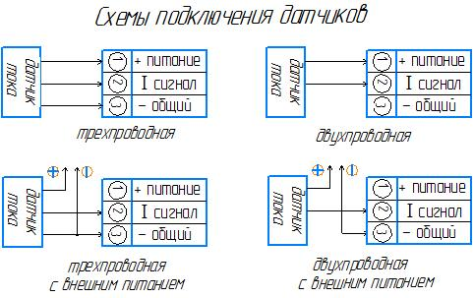
1.2.4 Единицы измерения.
Приборы отображают давление в относительных величинах. Это означает, что для получения абсолютных величин давления, например, в миллиметрах ртутного столба, необходимо в настройках прибора указать параметры датчика, а именно: верхний и нижний пределы измерения, а также соответствующий им ток датчика (см. пункт «параметры настройки линейного масштабирования»).
Если описание параметров датчика недоступно, необходимо подключить датчик к магистрали с известным давлением (в пределах для данного типа датчика), и зафиксировать результат в настройках прибора. Затем понизить/повысить давление, и зафиксировать результат. На основе заданных значений прибор линейно преобразует входную величину тока в индицируемое значение.

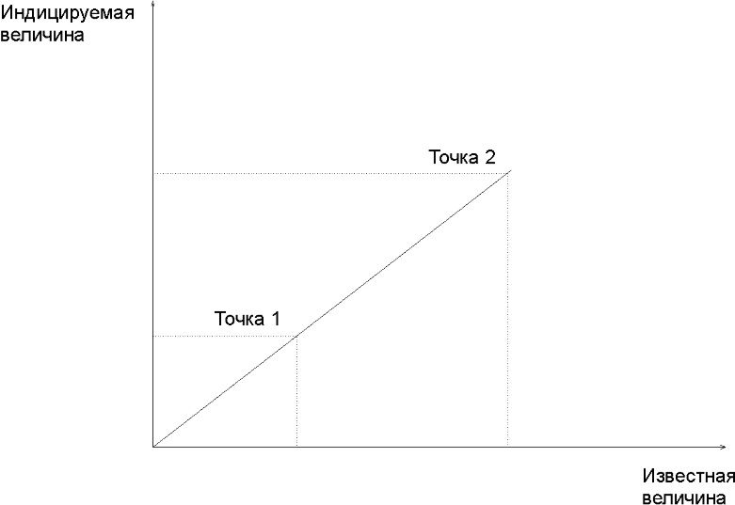

1.3 Комплект поставки
Таблица 4 – Комплект поставки
Наименование | Обозначение | Кол-во
Измеритель-регулятор многофункциональный ТРИД | модификация в соответствии с заказом | 1 шт.
Паспорт | ВПМ 421210.009 ПС | 1 экз.
Руководство по эксплуатации в электронном виде | ВПМ 421210.009 РЭ | 1 экз. (*)
Методика поверки | МП 207-064-2020 | 1 экз.
Комплект монтажных частей (если предусмотрено модификацией прибора) | - | 1 комп.
Примечания:
^{(*)} - Доступно для свободного скачивания на сайте изготовителя.

1.4 Устройство и работа
Общий вид приборов приведен в Приложении 1,2.
Прибор осуществляет измерение давления при помощи первичного преобразователя (датчика), подключенного к измерительному входу прибора. Вход прибора допускает подключение датчиков со стандартным токовым сигналом. Измеренные физические величины преобразуются в соответствующие значения и отображаются на цифро-знаковом дисплее, расположенном на передней панели прибора.
Прибор анализирует значения измеренных величин и управляет выходными устройствами в соответствии с заданными режимами работы прибора. В качестве выходных устройств в приборах используются электромагнитные реле (220В/5А).
В многоканальных приборах каналы работают одновременно и независимо друг от друга. На каждом из каналов могут быть заданы разные режимы работы.
Приборы имеют несколько задаваемых режимов работы, выбор и установку которых осуществляет оператор. Основные режимы работы прибора:
- контроль превышения измеряемой величины над заданным предельным значением;
- контроль снижения измеряемой величины ниже заданного предельного значения;
- контроль выхода измеряемой величины за пределы заданного диапазона.
В случае выхода контролируемого параметра за установленные пределы (состояние «авария»), прибор сигнализирует об этом включением или выключением выходного реле.
1.4.2 Описание основных режимов аварийно-предупредительной сигнализации:

а) Контроль превышения заданного значения.
В этом режиме измеренное значение сравнивается с заданным значением (уставкой), и если из-меренное значение превышает заданное, то прибор вырабатывает сигнал для срабатывания выходного реле.
Когда измеренное значение снизится ниже уставки, выходное реле отключится не сразу, а толь-ко тогда, когда измеренное значение будет меньше уставки на другое заданное значение, называемое «зона возврата» или «гистерезис».
Гистерезис задают для исключения частого срабатывания реле («дребезга»), когда входной сигнал колеблется в диапазоне немного выше – немного ниже уставки. Величина гистерезиса устанавливается в зависимости от конкретных условий и выполняемых задач.
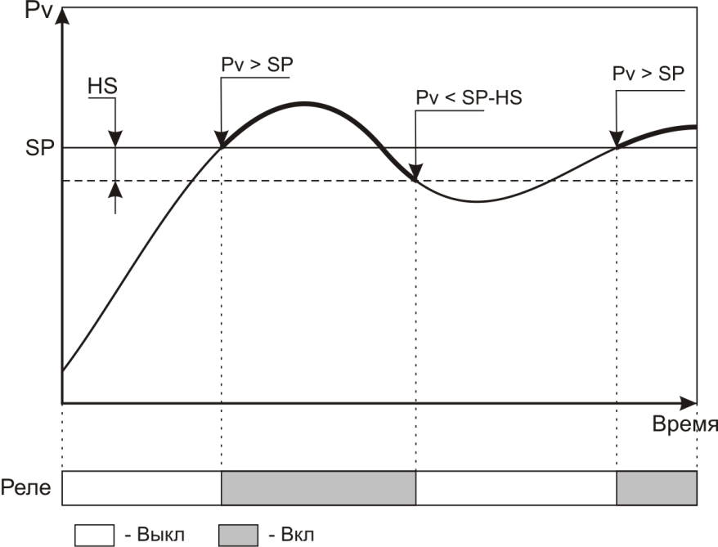

Где:Pv - измеренное значение;
SP - заданное значение ( «уставка»);
HS - заданное значение гистерезиса.

б) Контроль снижения измеренной величины ниже заданного значения.
В этом режиме измеренное значение сравнивается с заданным значением (уставкой), и если измеренное значение ниже заданного, прибор вырабатывает сигнал для срабатывания выходного реле.
Когда измеренное значение поднимется выше уставки, выходное реле отключится не сразу, а только тогда, когда измеренное значение превысит значение уставки на заданное значение гистерезиса.
Таким образом, описанная логика работы выхода является «зеркальной» по отношению к логике работы в режиме контроля превышения заданного значения.

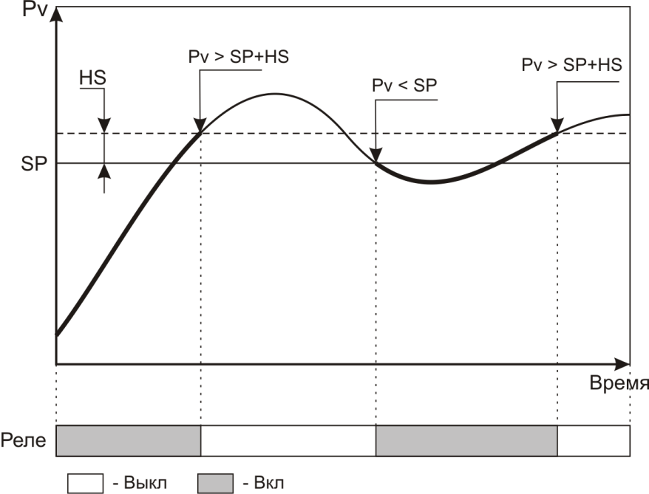

Где:Pv - измеренное значение;
SP - заданное значение ( «уставка»);
HS - заданное значение гистерезиса.

в) Использование блокировки срабатывания реле.

Блокировка срабатывания реле является дополнением к режиму контроля снижения измеренной величины ниже заданного значения. В других режимах эта функция не работает. Логика работы блокировки реле состоит в следующем: поскольку при включении прибора измеренная величина ниже заданного значения, то в соответствии с логикой режима контроля снижения измеренной величины, выходное реле должно сработать. Получается, что процесс еще не вышел на рабочий ржим, а автоматика уже сработала. Чтобы при включении оборудования этого не произошло, и выходное реле не включалось сразу, его работа блокируется до выхода этого оборудования на рабочий режим.

г) Задержка срабатывания реле.

Если задана задержка срабатывания реле, то после возникновения ситуации, когда реле должно сработать, реальное срабатывание произойдёт только после заданного времени.

Необходимость в такой задержке может возникнуть тогда, когда измеряемый сигнал имеет колебания, но выходное реле должно сработать только тогда, когда измеряемый сигнал либо стабилизируется, либо уверенно выйдет за контролируемый предел.

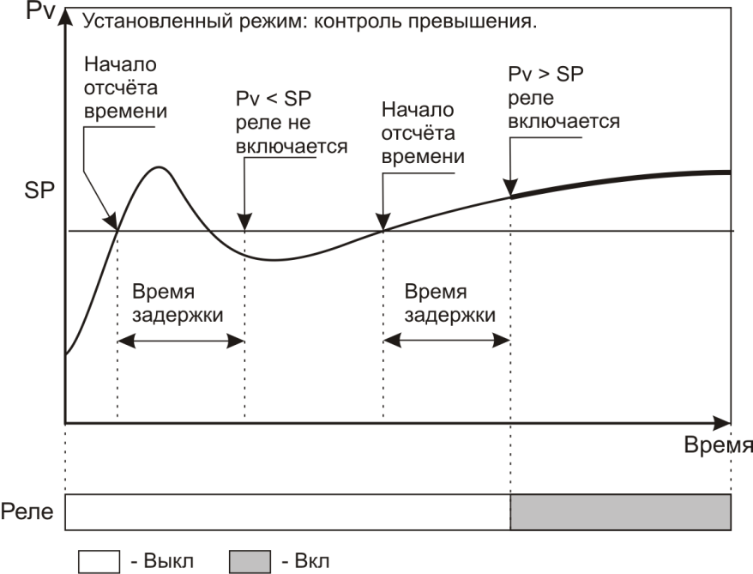

д) Режим оперативного (ручного) отключения реле.

Если этот режим включен, то появляется возможность оперативно вручную отключить сработавшее реле нажатием кнопки «□» (сбросить сигнал). В этом случае реле будет отключено не постоянно, а только до момента следующего срабатывания.

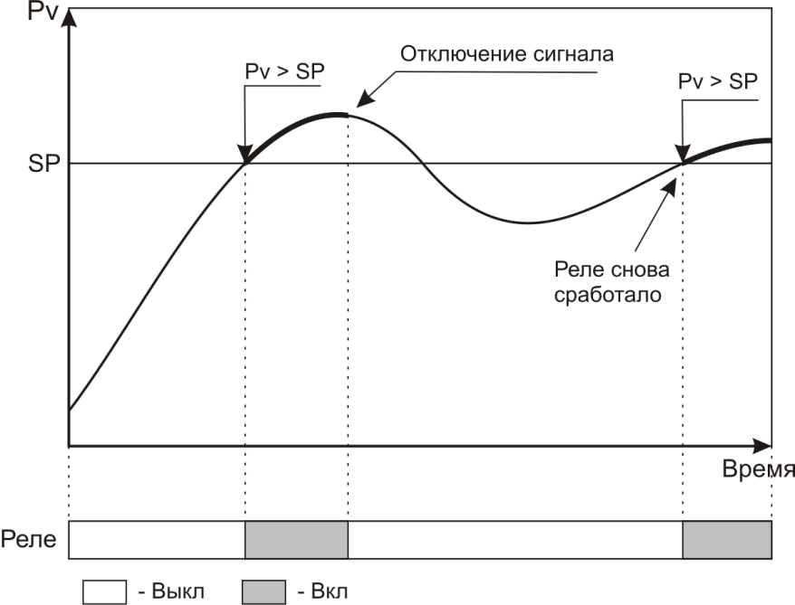

е) Режим фиксации включения реле.

При необходимости может быть задан режим, когда после срабатывания выходного реле его состояние фиксируется и остаётся неизменным даже после исчезновения причины, вызвавшей срабатывание. В этом случае отключение реле (сброс сигнала) может быть осуществлено только вручную нажатием кнопки «□».

Этот режим можно назвать «триггером» или «режимом памяти». Он полезен тогда, когда надо зафиксировать, было ли срабатывание реле в интервале времени, неконтролируемом обслуживающим персоналом. Например, во время его отсутствия.

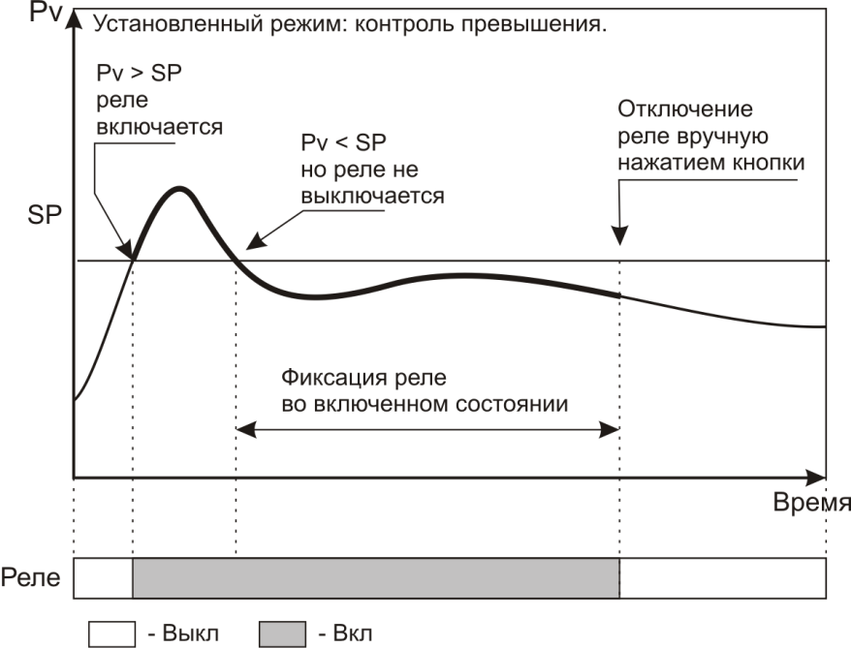

Возможна конфигурация прибора, при которой состояние аварии фиксируется в энергозависимой памяти прибора. В этом случае, если после срабатывания реле произойдёт отключение напряжения питания прибора, то после возобновления питания и включения прибора реле снова включится. Выключится оно только после нажатия на кнопку «□».

Приборы с интерфейсом RS485. Данные приборы возможно использовать как удалённые измерители технологических параметров в системах мониторинга, сбора и обработки данных. Приборы могут быть подключены к компьютеру автономно либо быть интегрированы в существующие системы автоматизации. Для работы в сети RS485 приборы используют протокол Modbus (ASCII и RTU).

Выбор протокола осуществляется при настройке прибора.

Для работы в сети RS485 по протоколу MODBUS, в приборе необходимо задать ряд параметров:

Сетевой адрес прибора.

Сетевой адрес - это число от 1 до 255, которое является идентификатором данного прибора. Каждый прибор должен иметь свой уникальный адрес, отличный от адресов других устройств, подключенных к одной сети RS485.

Параметры порта.

Интерфейс RS485 имеет те же настройки, что и стандартный СОМ-порт. Из этих настроек для работы прибора имеют значение скорость передачи данных и формат кадра: количество стартовых и стоповых бит, количество бит данных и наличие контроля чётности. Для правильной работы прибора, в приборе и в компьютере эти параметры должны иметь одинаковые значения. Например, скорость обмена - 9600, 1 стартовый и 1 стоповый бит, 8 бит данных, без проверки чётности.

Подключение к сети RS485.

Прибор подключается к сети RS485 при помощи двухпроводного кабеля. Рекомендуется использовать витую пару. Удаление прибора может достигать 1200 м. На одну витую пару может быть подключено несколько разных приборов. Теоретически, их количество может достигать 255, но фактиески, количество зависит от используемого оборудования. Все приборы должны подключаться параллельно на общую витую пару, при этом, разветвления и длинные ответвления не желательны: топология сети должна иметь последовательную структуру, древовидная топология не рекомендуется.

Поскольку компьютеры, как правило, не имеют порт для непосредственного подключения интерфейса RS485. В этом случае для подключения необходимо использовать преобразователь (конвертер) USB-RS485. При использовании конвертера на компьютер устанавливается соответствующий драйвер, который создаёт в системе виртуальный СОМ-порт, с которым в дальнейшем работает ПО. Подробнее об использовании конвертеров - в прилагаемой к ним документации.

Проверка работоспособности, примеры.

Для проверки работоспособности прибора в сети RS485-MODBUS, необходимо подключить его к компьютеру с установленным ПО, необходимым для проверки. Для проверки можно использовать любое ПО, работающее с протоколом MODBUS, например, программу «TerringModbus», или какую-либо терминальную программу, например - «Termite».

Для проверки работы в терминальной программе надо выбрать в приборе протокол MODBUS-ASCII, установить сетевой адрес «1» и отправить в прибор строку вида:

:010300000001FB <CR><LF>, где <CR><LF> - это символа возврата каретки и перевода строки.

Это - команда чтения регистра 0000h.

Ответ прибора должен иметь вид:

:010302ddddLL <CR><LF>, где dddd - данные, LL-контрольный код LRC.

Проверка работы в других программах производится в соответствии с их функциональностью.
Таблица регистров протокола Modbus для ИСД114
Адрес | Доступ | Назначение
0000h | чтение | измеренное значение
0040h | чтение/запись | уставка аварийной сигнализации А
0050h | чтение/запись | уставка аварийной сигнализации В
0060h | чтение/запись | уставка аварийной сигнализации С

Таблица регистров протокола Modbus для ИСД152
Адрес | Доступ | Назначение
0000h | чтение | измеренное значение, канал 1 (младшие 16 бит) *
0001h | чтение | измеренное значение, канал 1 (старшие 16 бит) *
0002h | чтение | измеренное значение, канал 2 (младшие 16 бит) *
0003h | чтение | измеренное значение, канал 2 (старшие 16 бит) *
0020h | чтение | позиция десятичной точки, канал 1
0021h | чтение | позиция десятичной точки, канал 2
0040h | чтение/запись | уставка сигнализации A, канал 1 (младшие 16 бит)
0041h | чтение/запись | уставка сигнализации A, канал 1 (старшие 16 бит)
0042h | чтение/запись | уставка сигнализации A, канал 2 (младшие 16 бит)
0043h | чтение/запись | уставка сигнализации A, канал 2 (старшие 16 бит)
0050h | чтение/запись | уставка сигнализации B, канал 1 (младшие 16 бит)
0051h | чтение/запись | уставка сигнализации B, канал 1 (старшие 16 бит)
0052h | чтение/запись | уставка сигнализации B, канал 2 (младшие 16 бит)
0053h | чтение/запись | уставка сигнализации B, канал 2 (старшие 16 бит)
* Указано для случая настройки параметра dat.Ln в значение 32.bit. Если параметр dat.Ln будет установлен в значение 16.bit, то данные располагаются следующим образом: 0000h - первый канал, 0001h - второй канал.

В зависимости от модели прибора, на один измеряемый параметр может быть одно, два или три выходных реле, имеющих независимую настройку («аварии» А, В и С).
Прибор с кодом 114 имеет возможность управлять цветом свечения верхнего индикатора. В нем возможна настройка ряда параметров, при помощи которых обеспечиваются различные режимы переключения цвета индикации. Например, при выходе измеряемого параметра за допустимые пределы, дисплей отображает значения красным цветом, а если параметр в норме, то зелёным.
Кроме того, прибор 114 имеет настройку, которая, при необходимости, позволяет отключить нижний индикатор в основном режиме работы. В приборе ИСД152 управление цветом свечения осуществляется на оба индикатора.
1.5 Маркировка и пломбирование
1.5.1 Маркировочная табличка выполнена на пластиковой основе в соответствии с требованиями комплекта конструкторской документации изготовителя.
Маркировочная табличка крепится клеевым способом на задней панели корпуса прибора
Маркировка выполнена типографским способом, обеспечивающим ее четкость и сохранность в течение всего срока эксплуатации, транспортирования и хранения прибора.
Маркировочная табличка содержит следующую информацию:
- наименование (обозначение) изделия;
- заводской номер;
- дату изготовления изделия;
- наименование и товарный знак предприятия-изготовителя;
- знак утверждения типа;
- класс точности.

Допускается внесение дополнительной информации в соответствии с требованиями рабочей конструкторской документации.
Надписи, знаки и изображения на корпусе прибора выполнены фотохимическим способом, обеспечивающим четкость и сохранность маркировки в течение всего срока службы.
Транспортная маркировка содержит манипуляционные знаки, соответствующие надписям:
«Хрупкое. Осторожно»;
Транспортная маркировка предназначена для обеспечения правильной транспортировки прибора до момента распаковки приборов у потребителя.

1.5.2 От несанкционированного доступа в режимы настройки предусмотрена установка уровня доступа. ПО не может быть модифицировано.
1.6 Упаковка
Прибор должен быть упакован в оригинальную упаковку изготовителя или поставщика.
Все составные части прибора должны быть закреплены в транспортной таре способом, исключающим их перемещение при транспортировании.

- МЕРЫ БЕЗОПАСНОСТИ

ВНИМАНИЕ! В приборе используется опасное для жизни напряжение 220В, 50Гц (кроме приборов с питанием +24 В), поэтому все электрические соединения (в том числе подключение датчиков) необходимо выполнять при полном отсоединении прибора от сети переменного тока.
- К работе по эксплуатации прибора могут быть допущены лица, имеющие опыт работы с электроизмерительными приборами, ознакомившиеся с указаниями настоящего описания, прошедшие инструктаж по технике безопасности и безопасной работе с электрооборудованием напряжением до 1000 В;
- Прибор предназначен для монтажа в щит. Монтаж электрооборудования должен исключать случайный доступ к неизолированным токоведущим частям.
- При выполнении измерений и ремонте необходимо соблюдать общие требования технической эксплуатации и безопасности электроизмерительных приборов;
- Прибор чувствителен к статическому электричеству.
ВНИМАНИЕ! В случае выявления неисправностей или отклонений от нормального режима работы, дальнейшая эксплуатация оборудования запрещается.
3 ИСПОЛЬЗОВАНИЕ ПО НАЗНАЧЕНИЮ

3.1 Эксплуатационные ограничения
Не допускать попадания на прибор растворов кислот, щелочей, растворителей и других агрессивных жидкостей.
Запрещены удары по корпусу прибора.
3.2 Порядок установки прибора
Монтаж прибора осуществляется самостоятельно или под руководством представителей изготовителя. Работы по по монтажу не требуют больших временных затрат и высококвалифицированных специалистов. Монтаж прописан без привязки к месту установки на объекте. Привязку осуществляет Заказчик. Размеры для установки на щит показаны на рисунке:

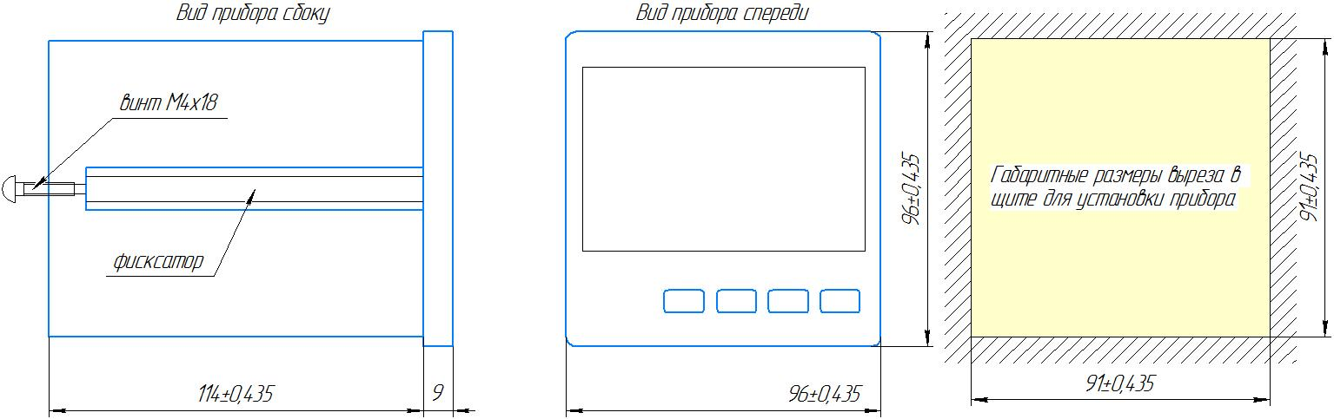

Размер отверстия в щите под прибор должен быть не более чем 91х91 мм. Крепежные винты затягивать без усилия, в противном случае возможен отход и поломка пластиковой передней панели, что является не гарантийным случаем при ремонте.
3.2.1 Монтаж прибора.
- Подготовить вырез в щите в соответствии с чертежом, обеспечить доступ к прибору с задней стороны щита.
- Вставить прибор в соответствующий вырез в щите.
- Вставить фиксаторы в пазы боковых стенок корпуса.
- Винтами притянуть переднюю панель прибора к щиту, не прилагая больших усилий.

3.3 Электрические подключения
Все электрические подключения прибора производятся с тыльной стороны прибора, без его вскрытия при помощи разъемов из комплекта поставки. Допускается использовать кабель круглого сечения диаметром до 2 мм.
ВНИМАНИЕ! ПОДКЛЮЧЕНИЕ КАБЕЛЕЙ ДОПУСКАЕТСЯ ТОЛЬКО ПРИ ОТКЛЮЧЕННОМ ОТ ЭЛЕКТРОСЕТИ ПРИБОРЕ!
На задней панели прибора расположен разъемный клеммный соединитель для подключения первичных преобразователей, сетевого питания, цепей коммутации. Расположение клеммных соединителей для всех моделей прибора представлено в Приложениях.
Для прибора
ИСД114–Приложение 1
ИСД152-Приложение .2
3.3.1 Подключение приборов выполняется согласно схемам, соответствующим выбранной модели и представленным в Приложении на нее (см. список выше)
А) Указания по подключению датчиков.
- Линии связи прибора с датчиком рекомендуется экранировать.
- Сигнальные линии датчика должны быть максимально удалены от силовых цепей и источников мощных силовых помех.
- Для предотвращения возможного влияния на работу прибора мощных коммутационных помех в сети питания, линии питания прибора и линии питания мощных силовых устройств следует проводить отдельными проводниками.
Б) Указания по подключению питания прибора.
Подключение к сети питания выполняется согласно схеме, представленной в Приложениях. Будьте внимательны при подключении питания прибора (220 В). Подключение проводов питания необходимо проводить строго в соответствии со схемой подключения. Ошибки, допущенные при подключении прибора, могут привести к выходу его из строя.

3.4 Начало работы
Прежде чем приступить к работе с прибором, внимательно изучите инструкцию по настройке, находящуюся в Приложении на Вашу модель.
- Включите питание прибора. При включении происходит самотестирование прибора. После успешного тестирования прибор автоматически переходит в основной режим работы.
Оперативное изменение режимов работы и уставок прибора осуществляется при помощи кнопок, расположенных на передней панели. Назначение кнопок и индикаторов на лицевой панели прибора указано для каждой модели в соответствующем ей Приложении.

4 РЕГЛАМЕНТНЫЕ РАБОТЫ
4.1 Общие указания
Для уменьшения вероятности отказа и обеспечения нормальной работы приборов необходимо проводить следующие профилактические работы:
- следить за чистотой прибора;
- следить за целостностью изоляции кабелей;
- при обнаружении неисправностей сообщать об этом ответственным лицам.
Периодичность проведения регламентных работ должна быть не реже 1 раза в месяц;
Результаты осмотра заносятся в журнал учета технического обслуживания на прибор.

5 Характерные неисправности и методы их устранения

Таблица 5 Характерные неисправности и методы их устранения
Неисправность | Вероятная причина | Методы устранения
При включении прибора отсутствует индикация | Неправильно подключен прибор | Проверить подключение прибора к сети
Отсутствуют показания температуры или выдается сообщение о обрыве датчика (- - - -) | Не подключен или неисправен датчик | Проверить правильность подключения датчика, проверить исправность датчика
Значительное несоответствие  показаний прибора  фактической температуре | Тип установленного датчика не соответствует типу датчика, выбранного в меню настройки прибора. | Проверить соответствие типа установленного датчика заданному в меню прибора.
При увеличении  фактической температуры показания прибора не меняются | Неверное подключение датчика к прибору | Проверить по РЭ схему подключения прибора и датчика
 | Неисправность датчика | Заменить датчик
 | Обрыв или короткое замыкание | Устранить причину  неисправности
При обнаружении неисправностей сообщать об этом лицам, ответственным за исправное состояние весов.

6 Поверка

Поверка производится при нормальных условиях в соответствии с ГОСТ 8.395.
Поверка осуществляется в соответствии с МП 207-064-2020.
При поверке СИ предусмотрены следующие операции проверки целостности и подлинности ПО СИ: контроль номера версии ПО по запросу через меню прибора, контроль неизменности пароля доступа в режим юстировки.
Межповерочный интервал составляет 2 года.
Знак поверки наносится на свидетельство о поверке и (или) паспорт.
Положительные результаты поверки оформляются выдачей свидетельства о поверке и (или) соответствующей записью в разделе «Сведения о результатах поверки» Паспорта.
При отрицательных результатах предыдущий оттиск поверительного клейма гасится, выдается извещение о непригодности, прибор направляют в ремонт.

7 ХРАНЕНИЕ И ТРАНСПОРТИРОВАНИЕ

7.1 Хранение
Приборы должны храниться в отапливаемых и вентилируемых помещениях. приборы следует хранить в упакованном виде.
Хранение приборов в одном помещении с кислотами, реактивами и другими веществами, которые могут оказать вредное влияние на них, не допускается.

7.2 Условия транспортирования приборов
Транспортировка должна осуществляться закрытым транспортом.

8 СВЕДЕНИЯ ПО УТИЛИЗАЦИИ

По окончании срока службы приборов или вследствие нецелесообразности ремонта приборы подлежат утилизации, которая производится в соответствии со стандартами предприятия, на котором используются приборы.

9 ГАРАНТИЙНЫЕ ОБЯЗАТЕЛЬСТВА
9.1 Поставщик гарантирует соответствие оборудования требованиям технических условий и эксплуатационной документации при соблюдении условий эксплуатации, хранения, транспортирования.
9.2 Гарантийные обязательства наступают с момента перехода права собственности на оборудование Покупателю и заканчиваются по истечении гарантийного срока, составляющего 1 год.
9.3 Оборудование должно быть использовано в соответствии с эксплуатационной документацией, действующими стандартами и требованиями безопасности.
9.4 При обнаружении неисправностей эксплуатация оборудования должна быть немедленно прекращена. Настоящая гарантия недействительна в случае эксплуатации Покупателем оборудования с выявленными неисправностями или с нарушением требований эксплуатационной документации.
9.5 Настоящая гарантия действует в случае, если оборудование будет признано неисправным в связи с отказом комплектующих или в связи с дефектами изготовления или настройки.
9.6 При обнаружении производственных дефектов в оборудовании при его приемке, а также при наладке и эксплуатации в период гарантийного срока Покупатель обязан письменно уведомить Поставщика, а Поставщик обязан заменить или отремонтировать его. Гарантийный ремонт производится в гарантийной мастерской Поставщика в г. Пермь.
9.7 Срок диагностики, устранения недостатков или замены оборудования устанавливается в размере 30 дней с момента получения Поставщиком неисправного оборудования.
9.8 Доставка оборудования на ремонт осуществляется за счет Покупателя. Обратная отправка после ремонта осуществляется за счет Поставщика до ближайшего к Покупателю склада транспортной компании.
9.9 Оборудование на ремонт, диагностику, либо замену должно отправляться Поставщику в очищенном от внешних загрязнений виде. В противном случае Покупатель обязан компенсировать Поставщику расходы, понесенные в связи с очисткой оборудования.
9.10 Настоящая гарантия не действительна в случае, когда обнаружено несоответствие серийного номера оборудования, номеру в представленном паспорте или в случае утери паспорта.
9.11 Гарантия не распространяется на оборудование с нарушением пломб (если она предусмотрена исполнением оборудования), а также на оборудование, подвергшееся любым посторонним вмешательствам в конструкцию оборудования или имеющее внешние повреждения.
9.12 Гарантия не распространяется на электрические соединители, монтажные, уплотнительные, защитные и другие изделия, входящие в комплект поставки оборудования. Поставщик не несет ответственности за изменение настроек Программного обеспечения, повлекшее его неработоспособность, вызванное некорректными действиями пользователя или вирусных программ, а также за сохранность данных Покупателя.
9.13 Настоящая гарантия недействительна в случае, когда повреждение или неисправность были вызваны пожаром, молнией, наводнением или другими природными явлениями, механическим повреждением, неправильным использованием или ремонтом, если он производился не изготовителем. Установка и настройка оборудования должны производиться квалифицированным персоналом в соответствии с эксплуатационной документацией.
9.14 Настоящая гарантия недействительна в случае, когда обнаружено попадание внутрь оборудования воды или агрессивных химических веществ.
9.15 Действие гарантии не распространяется на тару и упаковку с ограниченным сроком использования.
9.16 Настоящая гарантия выдается в дополнение к иным правам потребителей, закрепленным законодательно, и ни в коей мере не ограничивает их. При этом предприятие-изготовитель, ни при каких обстоятельствах не принимает на себя ответственности за косвенный, случайный, умышленный или воспоследовавший ущерб или любую упущенную выгоду, недополученную экономию из-за или в связи с использованием оборудования.
9.17 В период гарантийного срока изготовитель производит бесплатный ремонт оборудования. Доставка оборудования на ремонт осуществляется за счет Покупателя. Обратная отправка после ремонта осуществляется за счет предприятия-изготовителя. При наличии дефектов вызванных небрежным обращением, а также самостоятельным несанкционированным ремонтом, Покупатель лишается права на гарантийный ремонт.

Приложение 1

Общий вид и назначение кнопок и индикаторов на лицевой панели приборов ИСД114

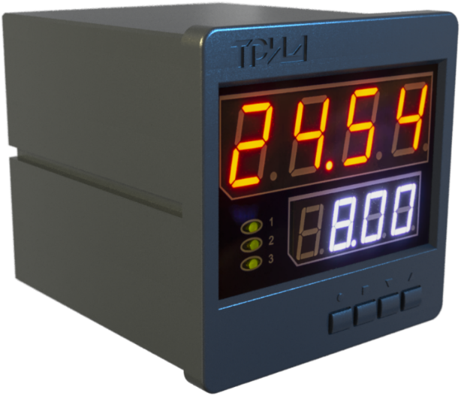
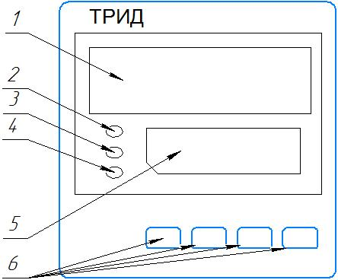

1  1 | Цифровой индикатор | Отображает текущее значении измеряемой величины
1  1 | Цифровой индикатор | При программировании отображает:  - номер раздела;  - название параметра
2 | Светодиоды | Светодиоды:  - зеленое свечение – ОК;  - красное свечение – авария;  - отсутствие свечения – авария не задана
2 | Светодиоды | 2 | Отображает состояние аварии А
2 | Светодиоды | 3 | Отображает состояние аварии В
2 | Светодиоды | 4 | Отображает состояние аварии С
3  5 | Нижний цифровой индикатор | Отображает значение уставки
3  5 | Нижний цифровой индикатор | При программировании отображает:  - название раздела;  - значение параметра
4  6 | Кнопки управления |  | Вход:  - в меню;  - в раздел;  - в режим редактирования параметра
4  6 | Кнопки управления |  | Выход:  - из режима редактирования параметра;  - выход из раздела;  - выход из меню
4  6 | Кнопки управления |  | Уменьшение значения параметра при программировании
4  6 | Кнопки управления |  | Увеличение значения параметра при программировании

Высота символов для индикации измеренных значений 20мм.
Высота символов для отображения заданных значений 14мм.

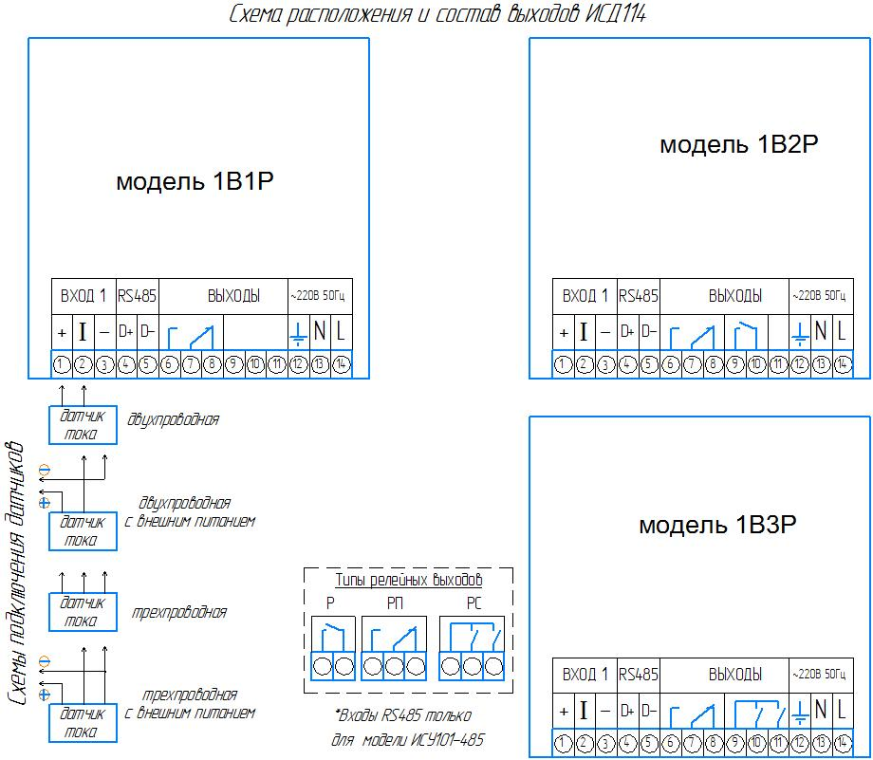

Настройки прибора
Пользователь может изменить настройки прибора при помощи кнопок управления.

Оперативное изменение уставки в приборах ИСД114.
Для оперативного изменения уставки нажмите и удерживайте кнопку или в течение 1-2 секунд до появления на верхнем индикаторе надписи «А.SET», а на нижнем индикаторе в мигающем режиме – значения уставки. Установив необходимое значение кнопками , нажмите кнопку  . При нажатии кнопки «ВХОД» новое введенное значение уставки записывается в энергонезависимую память, прибор возвращается в основной режим работы и начинает работать с новым значением уставки. Оперативное изменение доступно только для уставки сигнализации А.

Установка и изменение параметров ИСД114.
Установка и изменение параметров регулирования и других настроек осуществляется через меню прибора. Все настраиваемые параметры прибора сгруппированы в несколько разделов в зависимости от назначения. Меню прибора состоит из двух режимов: режим выбора раздела и режим выбора необходимого параметра (в рамках выбранного раздела).

Список разделов и программируемых параметров прибора ИСД114 находится в Приложении А

Приложение 2
Прибор ИСД144
Назначение кнопок и индикаторов на лицевой панели ИСД144

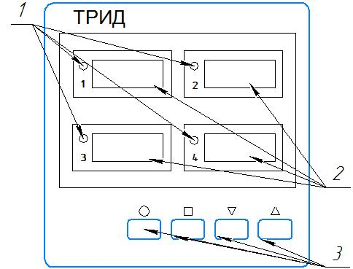

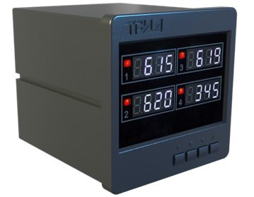

1 | Светодиодные индикаторы | Отображают состояние выхода канала
2 | Индикаторы каналов | Отображает текущее значение канала.  При программировании отображает номер канала
3 | Кнопки управления
 |  | Вход:  - в меню;  - в раздел;  - в режим редактирования параметра
 |  | Вход в меню быстрого доступа настройки уставок;  Выход:  - из режима редактирования параметра;  - выход из раздела;  - выход из меню
Быстрый просмотр значения уставок.
Выбор раздела меню.
Выбор изменяемого параметра.
Изменение параметра при программировании

Высота символов четырёхразрядных светодиодных дисплеев - 10 мм.

Схема расположения и состав входов и выходов ИСД144-4В4Р-485

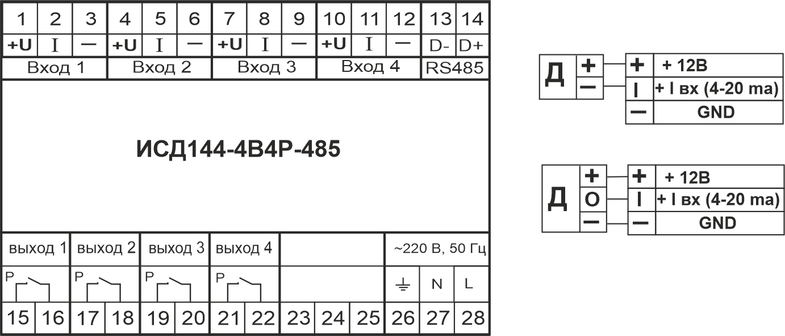

Настройка приборов ИСД144
Пользователь может самостоятельно изменить настройки прибора при помощи кнопок управления. Параметры, задаваемые пользователем при программировании, сохраняются в энергонезависимой памяти.
Пользователь может самостоятельно изменить настройки прибора при помощи кнопок управления. Параметры, задаваемые пользователем при программировании, сохраняются в энергонезависимой памяти.
1. Отображение и контроль данных на дисплее приборов ИСД144.
Каждый из четырех каналов прибора имеет свой цифро-знаковый индикатор, на котором отображается текущее значение измеренного в канале параметра. Светодиоды каналов отображают состояние выходного реле канала. Чтобы посмотреть уставки каналов необходимо нажать любую из кнопкок . При этом на индикаторах каналов отобразятся уставки.
2. Оперативное изменение уставок каналов.
2.1 Нажать кнопку (при этом на индикаторе второго канала появится надпись SEt) и удерживать ее 1-2 секунды пока на индикаторах каналов не отобразятся значения уставок. При этом в канале готовом к редактированию будет мигать верхний светодиод. С помощью кнопок выбрать канал в котором необходимо изменить уставку. Для входа в режим редактирования нажмите кнопку. Цифровой индикатор выбранного канала начнет мигать, что говорит о возможности изменения уставки. Кнопками установить необходимое значение уставки. Для выхода в основной режим работы нажмите кнопку .

3. Задание параметров ИСД144
3.1.Выбор канала для редактирования.
Нажмите и удерживайте кнопку в течение 1-2 секунд (при этом на индикаторе второго канала будет надпись «tunE») до появления номера канала на соответствующем индикаторе, при этом индикатор канала, готового к редактированию, будет мигать. На индикаторах неактивных каналов будут отображаться прочерки. Выбор необходимого канала производится при помощи кнопок .
3.2. Переход из режима выбора канала в режим выбора раздела.
После того как будет выбран канал для редактирования, нажмите кнопку . Прибор перейдет в режим выбора раздеоа. Выход из этого режима и возврат в основной режим работы прибора осуществляется нажатием кнопки .
После выбора канала и входа в режим выбора раздела индикаторы дисплея прибора выполняют следующие функции:
- на индикаторе первого канала отображается номер выбранного ранее канала;
- на индикаторе второго канала отображается номер раздела;
- на индикаторе четвертого канала отображается название раздела.
Выбор раздела производится при помощи кнопок . Переход из режима выбора раздела в режим выбора параметра осуществляется нажатием кнопки . В режиме выбора параметра на дисплее прибора отображаются:
-на индикаторе первого канала номер выбранного ранее канала;
- на индикаторе второго канала отображается название параметра;
- на индикаторе четвертого канала отображается значение параметра.
Выбор параметра осуществляется нажатием кнопок .Для изменения значения параметра нажмите кнопку , при этом индикатор четвертого канала входит в мигающий режим. Значения параметра изменяются при помощи кнопок . При нажатии кнопки или происходит запись параметра и нижний индикатор переходит в нормальный режим индикации.

Список разделов и программируемых параметров представлен в Приложении А

Приложение 3
Общий вид и назначение кнопок и индикаторов на лицевой панели приборов ИСД152
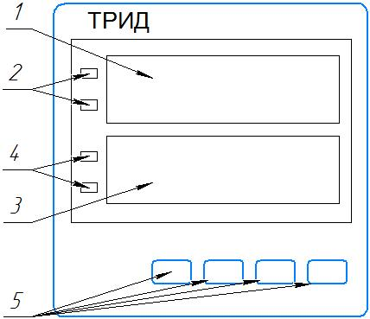
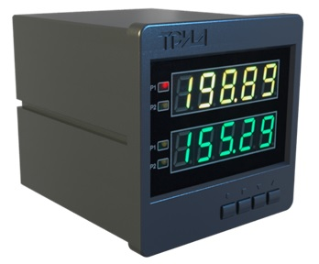

1  1 | Цифровой индикатор первого канала | Отображает текущее значении измеряемой величины
1  1 | Цифровой индикатор первого канала | При программировании отображает:  - номер раздела;  - название параметра
2  2 | Светодиоды первого канала | Светодиоды:  - зеленое свечение – ОК;  - красное свечение – авария;  - отсутствие свечения – авария не задана
2  2 | Светодиоды первого канала | верхний | Отображает состояние аварии А
2  2 | Светодиоды первого канала | нижний | Отображает состояние аварии В
3  3 | Цифровой индикатор второго канала | Отображает значение уставки
3  3 | Цифровой индикатор второго канала | При программировании отображает:  - название раздела;  - значение параметра
2  4 | Светодиоды второго канала | Светодиоды:  - зеленое свечение – ОК;  - красное свечение – авария;  - отсутствие свечения – авария не задана
2  4 | Светодиоды второго канала | верхний | Отображает состояние аварии А
2  4 | Светодиоды второго канала | нижний | Отображает состояние аварии В
4  5 | Кнопки управления |  | Вход:  - в меню;  - в раздел;  - в режим редактирования параметра
4  5 | Кнопки управления |  | Выход:  - из режима редактирования параметра;  - выход из раздела;  - выход из меню
4  5 | Кнопки управления |  | Уменьшение значения параметра при программировании
4  5 | Кнопки управления |  | Увеличение значения параметра при программировании

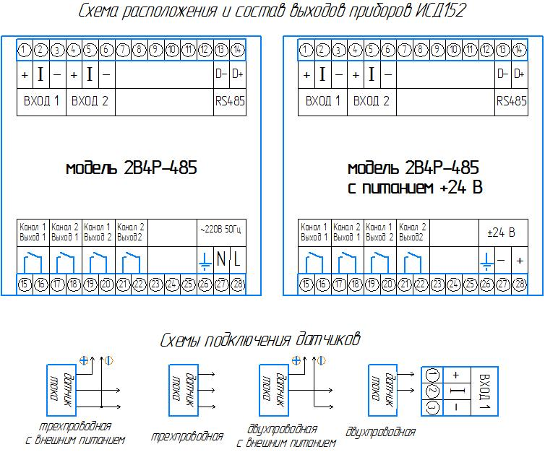

Настройки прибора
Пользователь может изменить настройки прибора при помощи кнопок управления.

Оперативный контроль уставок аварийной сигнализации ИСД152.
В основном режиме работы на двух цифро-знаковых индикаторах прибор отображает измеренные значения. На верхнем индикаторе отображаются значения первого канала, на нижнем – второго. Для оперативного контроля уставок аварийной сигнализации необходимо нажать кнопку . После этого прибор переходит в специальный режим индикации, при котором на верхнем индикаторе отображается аварийная уставка «А» первого канала, а на нижнем – аварийная уставка «А» второго канала. При следующем нажатии кнопки прибор переходит в режим индикации аварийных уставок «В». Следующее нажатие кнопки возвращает прибор в основной режим индикации. В основной режим индикации прибор также возвращается автоматически после 5 секунд индикации уставок.

Установка и изменение параметров ИСД152.
Изменение параметров регулирования и других настроек осуществляется через меню прибора.
Все настраиваемые параметры прибора в зависимости от назначения сгруппированы в несколько разделов.
Меню прибора состоит из трёх режимов: режим выбора канала, режим выбора раздела и режим выбора необходимого параметра.
Вход в меню (режим выбора канала) осуществляется нажатием и удерживанием кнопки в течение 1-2 секунд, в течение которых на нижнем индикаторе отображается надпись «tunE». После этого прибор входит в режим выбора канала, для которого предполагается производить изменения и настройки параметров. Выбор канала производится кнопками . Выбрав необходимый канал, необходимо нажать кнопку для входа в режим выбора раздела. Возврат в режим выбора канала и далее – выход из меню, осуществляется нажатием кнопки .
В режиме выбора раздела на верхнем индикаторе отображается номер раздела, на нижнем индикаторе – название раздела. Выбор раздела производится при помощи кнопок . Количество разделов зависит от модели прибора. Каждый раздел содержит несколько параметров, количество которых также зависит от модели прибора.
Выбрав необходимый раздел, необходимо нажать кнопку для перехода в режим выбора параметра.
В режиме выбора параметра на верхнем индикаторе отображается название параметра, на нижнем – значение параметра. Выбор параметра осуществляется нажатием кнопок . Для изменения значения параметра нажмите кнопку , при этом нижний индикатор входит в мигающий режим, если изменяется числовое значение параметра, то дальнейшее нажатие кнопки используется для переключения между разрядами числа. Значения параметра изменяются при помощи кнопок . При нажатии кнопки происходит запись параметра и нижний индикатор переходит в нормальный режим индикации. Возврат в режим выбора раздела осуществляется кнопкой .
Разделы и параметры, недоступные для выбранной настройки прибора, отображаются на дисплее в виде прочерков (символы - - - -) на нижнем индикаторе. Таким же образом отображаются разделы, которые недоступны в данной модели прибора.

Список разделов и программируемых параметров прибора ИСД152 находится в Приложении Б

Приложение А

Структура меню и схема работы разделов меню прибора ИСД114
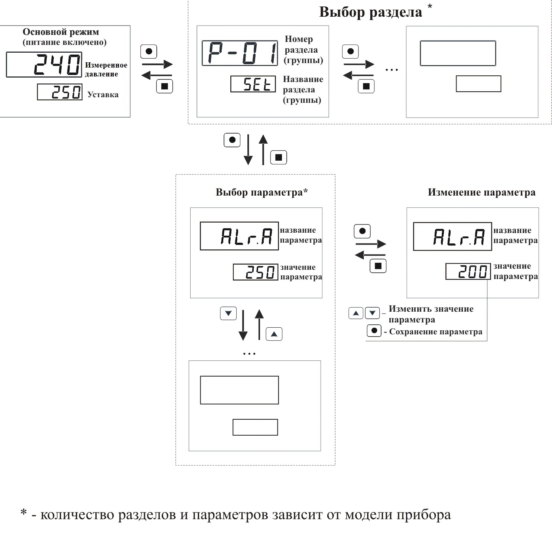
Список разделов и программируемых параметров
Раздел 1 «Сигнализация А» предназначен для настройки выхода 1.
Раздел 2 «Сигнализация В» предназначен для настройки выхода 2.
Раздел 3 «Сигнализация С» предназначен для настройки выхода 3.
№ раздела | Обозначение раздела |  | Название раздела
1, 2, 3 | P-01 ALr.A  P-02 ALr.b  P-03 ALr.c |  | Сигнализация A  Сигнализация В (только для ИСД114)  Сигнализация С (только для ИСД114)
Обозначение параметра | Название  параметра | Значение  параметра | Комментарии
A.SEt  b.SEt  c.SEt | уставка сигнализации:  А  В  С |  | соответствует диапазону измерения выбранного датчика
A.tYP b.tYP  c.tYP | тип сигнализации:  А  В  С | AL.h⁻ | сигнализация срабатывает, если измеренное значение выше аварийной уставки
A.tYP b.tYP  c.tYP | тип сигнализации:  А  В  С | AL.L₋ | сигнализация срабатывает, если измеренное значение ниже аварийной уставки
A.tYP b.tYP  c.tYP | тип сигнализации:  А  В  С | OFF | сигнализация выключена
A.hYS  b.hYS  c.hYS | гистерезис сигнализации:  А  В  С | 0…10** °С  0…250 °С-для ИСД152 | задаёт зону нечувствительности между включением и выключением сигнализации
A.out  b.out  c.out | работа выхода:  1  2  3 | r.on | при срабатывании сигнализации реле включается
A.out  b.out  c.out | работа выхода:  1  2  3 | r.oFF | при срабатывании сигнализации реле выключается
A.bL  b.bL  c.bL | блокировка:  А  В  С | On | блокировка срабатывания сигнализации  при включении прибора: включена/ выключена
A.bL  b.bL  c.bL | блокировка:  А  В  С | OFF
A.dLY  b.dLY  c.dLY | время задержки срабатывания реле выхода:  1  2  3 | 0…60  секунд | выходное реле срабатывает не сразу, а с задержкой на заданное время
A.rSt  b.rSt  c.rSt | разрешение сброса сигнала (выкл.):  А  В  С | On | разрешение отключения сигнализации («сброс аварии») нажатием кнопки «□», при повторном возникновении «аварии» сигнализация снова включится
A.rSt  b.rSt  c.rSt | разрешение сброса сигнала (выкл.):  А  В  С | OFF
A.Loc  b.Loc  c.Loc | фиксация срабатывания:  А  В  С | OFF | фиксации срабатывания нет
A.Loc  b.Loc  c.Loc | фиксация срабатывания:  А  В  С | SoFt | фиксация срабатывания включена
A.Loc  b.Loc  c.Loc | фиксация срабатывания:  А  В  С | hArd | включена фиксация срабатывания с записью в энергонезависимую память
** - В единицах измеряемой величины.

Раздел 4 «Входы» предназначен для настройки входных параметров.
№ раздела | Обозначение раздела |  |  | Название раздела
4 | Р-04  InP |  |  | Входы
Обозначение параметра | Название  параметра | Значение  параметра |  | Комментарии
In.t | тип входного  сигнала | 4-20 |  | вход для измерения тока (мА)
In.t | тип входного  сигнала | J.Lin |  | вход для измерения тока с линейным масштабированием по двум точкам. (точка 1 и точка 2)
A.SPD | Скорость обновления АЦП | Lo |  | период измерения 1/4 с
A.SPD | Скорость обновления АЦП | Nor |  | период измерения 1/8 с
A.SPD | Скорость обновления АЦП | Hi |  | период измерения 1/16 с
FIL* | фильтр |  | 0…3.5с |  | частота обновления индикации; не влияет на скорость обновления АЦП и срабатывание сигнализации;  при значении 0 индикатор обновляется со скоростью обновления АЦП
J1 | параметры настройки линейного масштабирования | 0…20.00 |  | точка 1. Значение входного тока (мА)  активна только при выборе типа сигнала J.Lin
Ind.1 |  | -999…9999 |  | точка 1.индицируемое значение, соответствующее установленному значению J1  активна только при выборе типа сигнала J.Lin
J2 | параметры настройки линейного масштабирования | 0…20.00 |  | точка 2.значение входного тока (мА)  активна только при выборе типа сигнала J.Lin
Ind.2 |  | -999…9999 |  | индицируемое значение, соответствующее установленному значению J2  активна только при выборе типа сигнала J.Lin
dEc.P |  | 0  0.0 0.00  0.000 |  | позиция десятичной точки  активна только при выборе типа сигнала J.Lin
A.SPD | Скорость обновления АЦП | Lo |  | период измерения 1/4 с
A.SPD | Скорость обновления АЦП | Nor |  | период измерения 1/8 с
A.SPD | Скорость обновления АЦП | Hi |  | период измерения 1/16 с
FIL* | фильтр |  | 0…3.5с |  | частота обновления индикации; не влияет на скорость обновления АЦП и срабатывание аварийной сигнализации;  при значении 0 индикатор обновляется со скоростью обновления АЦП
br.L | Уровень обрыва. |  | oFF  0.00-20.00 | Значение тока ниже которого индицируется (фиксируется), обрыв датчика.

Раздел 5 «Неисправность датчика*» предназначен для настройки реакции на неисправность датчика
№ раздела | Обозначение раздела |  | Название раздела
5 | P-05  br.d |  | реакция на неисправность датчика *
Обозначение параметра | Название  параметра | Значение  парметра | Комментарии
b.ALr | выход на сигнализацию | AL.1 | вывод на ALr.A
b.ALr | выход на сигнализацию | AL.2 | вывод на ALr.b
b.ALr | выход на сигнализацию | AL.1.2 | вывод на ALr.A и ALr.b
b.ALr | выход на сигнализацию | OFF | при неисправности датчика аварийные реле не включены
 |  |  | * фактором, указывающим на неисправность датчика, является выход входного сигнала за предел 25мА либо переход его в отрицательную область

Раздел 6 «Настройка интерфейса» предназначен для настройки интерфейса RS485.
№ раздела | Обозначение раздела |  | Название раздела
6 | Р-06  n.int |  | Настройка интерфейса RS485
Обозначение параметра | Название  параметра | Значение  параметра | Комментарии
Prot | протокол обмена  данными | ASC | Modbus-ASCII
Prot | протокол обмена  данными | rtu | Modbus-RTU
n.Adr | сетевой адрес | от 1 до 255 | сетевой адрес прибора
SPd | скорость передачи | 9.6 | 9600 бит/секунду
 |  | 19.2 | 19200 бит/секунду
 |  | 28.8 | 28800 бит/секунду
 |  | 57.6 | 57600 бит/секунду
 |  | 115.2 | 115200 бит/секунду
d.For | режим настройки порта | 8.Pn.1 | 8 bit, четность: none, 1 stop bit
 | режим настройки порта | 7.Pn.2 | 7 bit, четность: none, 2 stop bit
 | режим настройки порта | 7.PO.1 | 7 bit, четность: odd, 1 stop bit
 | режим настройки порта | 7.PE.1 | 7 bit, четность: even, 1 stop bit
 | режим настройки порта | 8.Pn.2 | 8 bit, четность: non, 2 stop bit
 | режим настройки порта | 8.PO.1 | 8 bit, четность: odd, 1 stop bit
 | режим настройки порта | 8PE.1 | 8 bit, четность: even, 1 stop bit

Раздел 7 «Настройка параметров индикации» (только для ИСД114 )
№ раздела | Обозначение раздела | Название раздела
P-07  diSP  Настройка  параметров  индикации | CoLr | Режим  управления  цветом  индикации | Auto | Автоматический режим. В этом режиме переключение индикатора с зелёного цвета на красный привязано к срабатыванию сигнализаций ALr.A и ALr.B. Выбор, какая сигнализация будет использована для управления цветом, осуществляется в настройке параметра ALr
P-07  diSP  Настройка  параметров  индикации | CoLr | Режим  управления  цветом  индикации | Hand | «Ручной» режим. В этом режиме пороги переключения цвета, а так же значения цвета, задаются пользователем в явном виде. Для этого служат параметры, приведённые ниже
P-07  diSP  Настройка  параметров  индикации | Set.1 | Первый порог переключения цвета | -999 … 9999 | Два порога, первый и второй, по которым осуществляется переключение цвета в режиме Hand. Значения параметров задаётся в единицах измеряемой величины
P-07  diSP  Настройка  параметров  индикации | Set.2 | Второй порог переключения цвета | -999 … 9999
P-07  diSP  Настройка  параметров  индикации | с.0-1 | Цвет свечения индикатора | Grn - зелёный  Red - красный  YeL - жёлтый  FLAS - мигающий красный | Цвет свечения индикатора, когда измеряемая величина ниже первого порога (значения, установленного в параметре Set.1)
P-07  diSP  Настройка  параметров  индикации | с.1-2 | Цвет свечения индикатора |  | Цвет свечения индикатора, когда измеряемая величина находится между первым и вторым порогом (значения, установленные в параметрах Set.1 и Set.2)
P-07  diSP  Настройка  параметров  индикации | с.2-3 | Цвет свечения индикатора |  | Цвет свечения индикатора, когда измеряемая величина выше второго порога (значения, установленного в параметре Set.2)
P-07  diSP  Настройка  параметров  индикации | ALr | Выбор сигнала для управления цветом | A - сигнал A | Параметр, определяющий, какая из сигнализаций будет использована для управления цветом. При срабатывании выбранной сигнализации индикатор переключается в красный цвет. Если сигнализация не сработала, цвет индикатора - зелёный
P-07  diSP  Настройка  параметров  индикации | ALr | Выбор сигнала для управления цветом | b - сигнал B
P-07  diSP  Настройка  параметров  индикации | ALr | Выбор сигнала для управления цветом | с - сигнал C
P-07  diSP  Настройка  параметров  индикации | ALr | Выбор сигнала для управления цветом | A.b.с - срабатывание по любому сигналу, А, В или С
P-07  diSP  Настройка  параметров  индикации | d.Ind | Управление нижним индикатором | On - включен | При выборе значения «OFF» индикатор будет работать в режимах настройки, но при выходе в основной режим индикации он будет выключен
P-07  diSP  Настройка  параметров  индикации | d.Ind | Управление нижним индикатором | Off - выключен
Пример использования:
Индикатор светится зелёным, когда регулируемый параметр ( температура) в норме, и переключается на красный цвет, когда выходит за рамки заданных пределы вверх или вниз.
Настройка:
параметры раздела DiSP:
CoLr: Auto ,
ALr: A.b.с
параметры разделов ALr:
ALr.A:
A.tYP: AL.L
A.Set: 140
ALr.B:
b.tYP: AL.H
b.Set: 160
ALr.C:
c.tYP: OFF

При заданных настройках в диапазоне 140-160 индикатор будет иметь зелёный цвет, а при выходе из этого диапазона - красный.

Приложение Б

Список разделов и программируемых параметров ИСД152

Раздел 1 «Сигнализация А» предназначен для настройки выхода 1.
Раздел 2 «Сигнализация В» предназначен для настройки выхода 2.
№ раздела | Обозначение раздела |  | Название раздела
1, 2 | P-01 AL.A  P-02 AL.b |  | Сигнализация A  Сигнализация В
Обозначение параметра | Название  параметра | Значение  параметра | Комментарии
A.SEt  b.SEt | уставка сигнализации:  А  В |  | соответствует диапазону измерения выбранного датчика
A.tYP  b.tYP | тип сигнализации:  А  В | AL.h⁻ | сигнализация срабатывает, если измеренное значение выше аварийной уставки
A.tYP  b.tYP | тип сигнализации:  А  В | AL.L₋ | сигнализация срабатывает, если измеренное значение ниже аварийной уставки
A.tYP  b.tYP | тип сигнализации:  А  В | OFF | сигнализация выключена
A.hYS  b.hYS | гистерезис сигнализации:  А  В | 0…10** °С  0…250 °С-для ИСД152 | задаёт зону нечувствительности между включением и выключением сигнализации
A.out  b.out | работа выхода:  1  2 | r.on | при срабатывании сигнализации реле включается
A.out  b.out | работа выхода:  1  2 | r.oFF | при срабатывании сигнализации реле выключается
A.bL  b.bL | блокировка срабатывания:  А  В | On | блокировка срабатывания сигнализации  при включении прибора: включена/ выключена
A.bL  b.bL | блокировка срабатывания:  А  В | OFF
A.dLY  b.dLY | время задержки срабатывания реле выхода:  1  2 | 0…60  секунд | выходное реле срабатывает не сразу, а с задержкой на заданное время
A.rSt  b.rSt | разрешение сброса (отключения):  А  В | On | разрешение отключения сигнализации («сброс аварии») нажатием кнопки «□», при повторном срабатывания сигнализация снова включится
A.rSt  b.rSt | разрешение сброса (отключения):  А  В | OFF
A.Loc  b.Loc | фиксация срабатывания:  А  В | OFF | фиксации срабатывания нет
A.Loc  b.Loc | фиксация срабатывания:  А  В | SoFt | фиксация срабатывания включена
A.Loc  b.Loc | фиксация срабатывания:  А  В | hArd | включена фиксация срабатывания с записью в энергонезависимую память
** - В единицах измеряемой величины.

Раздел 3 «Входы» предназначен для настройки входных параметров.
№ раздела | Обозначение раздела |  | Название раздела
3 | input |  | Входы
Обозначение параметра | Название  параметра | Значение  параметра | Комментарии
InP | тип входного сигнала | 4-20 | вход для измерения тока (мА)
InP | тип входного сигнала | J.Lin | вход для измерения тока с линейным масштабированием по двум точкам. (точка 1 и точка 2)
InP | тип входного сигнала | GrАf | вход для измерения тока с масштабированием по восьми точкам. (точка 1 … точка 8)
U1 | параметры настройки масштабирования  для типов входного сигнала JLin и GrAPh | 0…20.00 | точка 1.  значение входного тока (мА)
Ind.1 |  | -9999 …99999 | точка 1.  индицируемое значение, соответствующее установленному значению J1
U2 |  | 0…20.00 | точка 2.  значение входного тока (мА)
Ind.2 |  | -9999 …99999 | индицируемое значение, соответствующее установленному значению J2
U3 |  | 0…20.00 | точка 3.  значение входного тока (мА)
Ind.3 |  | -9999 …99999 | индицируемое значение, соответствующее установленному значению J3
U4 |  | 0…20.00 | точка 4.  значение входного тока (мА)
Ind.4 |  | -9999 …99999 | индицируемое значение, соответствующее установленному значению J4
U5 |  | 0…20.00 | точка 5.  значение входного тока (мА)
Ind.5 |  | -9999 …99999 | индицируемое значение, соответствующее установленному значению J5
U6 |  | 0…20.00 | точка 6.  значение входного тока (мА)
Ind.6 |  | -9999 …99999 | индицируемое значение, соответствующее установленному значению J6
U7 |  | 0…20.00 | точка 7.  значение входного тока (мА)
Ind.7 |  | -9999 …99999 | индицируемое значение, соответствующее установленному значению J7
U8 |  | 0…20.00 | точка 8.  значение входного тока (мА)
Ind.8 |  | -9999 …99999 | индицируемое значение, соответствующее установленному значению J8
dEc.P |  | 0  0.0  0.00  0.000 | позиция десятичной точки
FiLt | фильтр | 0…3.5с | частота обновления индикации;  не влияет на скорость обновления АЦП и  срабатывание аварийной сигнализации;  при значении 0 индикатор обновляется со  скоростью обновления АЦП
diSc.r | дискрета |  | выбор значения дискреты
A.SPD | скорость обновления АЦП | Lo | период измерения 1/4 с
A.SPD | скорость обновления АЦП | Nor | период измерения 1/8 с
A.SPD | скорость обновления АЦП | Hi | период измерения 1/16 с

ИСД152 Раздел 4 «Цвет индикации» предназначен для настройки цвета индикации.
№ раздела | Обозначение раздела |  | Название раздела
4 | CoLor |  | Настройка цвета индикации
Обозначение параметра | Название  параметра | Значение  параметра | Комментарии
CoLor | выбор режима изменения цвета | Auto | зелёный - при отсутствии срабатывания аварии  желтый - при срабатывании сигнализации А  красный - при срабатывании сигнализации Б или обеих типов сигнализаций
CoLor | выбор режима изменения цвета | SELEC | установка цвета по заданным параметрам
CoLor | выбор режима изменения цвета | grEEn | цвет индикации всегда зелёный
CoLor | выбор режима изменения цвета | yELL | цвет индикации всегда желтый
CoLor | выбор режима изменения цвета | rEd | цвет индикации всегда красный
P.1 | цвет индикации меняется при прохождении через эти точки  P.1<P.2<P.3 | -9999 …99999 | записывается в знаках индикатора без учета десятичной точки
P.2 |  | -9999 …99999 | записывается в знаках индикатора без учета десятичной точки
P.3 |  | -9999 …99999 | записывается в знаках индикатора без учета десятичной точки
_ _-P1 | значение индикации меньше или равно P1 | grEEn | горит зелёным
_ _-P1 | значение индикации меньше или равно P1 | yELL | горит желтым
_ _-P1 | значение индикации меньше или равно P1 | rEd | горит красным
_ _-P1 | значение индикации меньше или равно P1 | bL.rEd | мигает красным
P1-P2 | значение индикации находится между точками P1 и P2 | grEEn | горит зелёным
P1-P2 | значение индикации находится между точками P1 и P2 | yELL
P1-P2 | значение индикации находится между точками P1 и P2 | rEd | горит красным
P1-P2 | значение индикации находится между точками P1 и P2 | bL.rEd | мигает красным
P2-P3 | значение индикации находится между точками P2 и P3 | grEEn | горит зелёным
P2-P3 | значение индикации находится между точками P2 и P3 | yELL | горит желтым
P2-P3 | значение индикации находится между точками P2 и P3 | rEd | горит красным
P2-P3 | значение индикации находится между точками P2 и P3 | bL.rEd | мигает красным
P3-⁻⁻ | значение индикации больше или равно P3 | grEEn | горит зелёным
P3-⁻⁻ | значение индикации больше или равно P3 | yELL | горит желтым
P3-⁻⁻ | значение индикации больше или равно P3 | rEd | горит красным
P3-⁻⁻ | значение индикации больше или равно P3 | bL.rEd | мигает красным

Раздел 5 «Настройка интерфейса» предназначен для настройки интерфейса RS485.
№ раздела | Обозначение раздела |  | Название раздела
6 | Р-05  n.int |  | Настройка интерфейса RS485
Обозначение параметра | Название  параметра | Значение  параметра
dat.Ln | 16.bit | Выходные данные, считываемые по интерфейсу Modbus, располагаются в регистрах 0000 - первый канал и 0001 - второй канал
 | 32.bit | Выходные данные, считываемые по интерфейсу Modbus, располагаются в регистрах 0000 и 0001 - первый канал, и 0002 и 0003 - второй канал

Приложение В

Управление доступом к параметрам настройки приборов ТРИД.
В приборах ТРИД можно задать 4 уровня доступа к настройкам. Доступом управляет параметр «AccS» ( «Access» ).
Для изменения значения параметра «AccS», необходимо нажать кнопку и удерживать её в течение 60 секунд до появления на дисплее надписи «AccS». Далее, необходимо кратковременно нажать кнопку и кнопками выставить необходимое значение параметра.
Параметр «AccS» имеет следующие значения:
0 - доступ к настройкам прибора закрыт полностью;
1 - открыт доступ только уставкам сигнализаций;
2 - открыт доступ ко всем настройкам, описанным в РЭ;
3 - дополнительно к (2) открыт доступ к установке параметров
4 - дополнительно к (3) открыт доступ к меню юстировки прибора (методика юстировки предоставляется производителем по дополнительному запросу).
При установке уровня доступа «4», при неосторожных действиях оператора, возможен сбой юстировки.

ООО «Вектор-ПМ»
Телефон, факс: (342) 254-32-76
E-mail: mail@vektorpm.ru, http://www.vektorpm.ru

